Kanan y la concientización de los animales sin hogar

Alvin Felipe Pech Dzul
Universidad autónoma de Yucatán
Mérida, Yucatán
Email: a18016319@outlook.com

Lizandro Israel Reyes Carrillo
Universidad autónoma de Yucatán
Mérida, Yucatán
Email: a18016339@outlook.com

Rodrigo Plaza Villanueva
Universidad autónoma de Yucatán
Mérida, Yucatán
Email: a1400667@outlook.com

Abstract—Throughout the following article, information about the development of the “Kanan” project is presented, as well as the stages and the results obtained.
Resumen—A lo largo del siguiente artículo se presentará información acerca del desarrollo del proyecto “Kanan” así como de las etapas y de los resultados obtenidos.
Palabras clave—Pruebas, diseño centrado en el usuario, animales, concientización.

INTRODUCCIÓN
México es el país con más perros callejeros en América Latina. La asociación mexicana de médicos veterinarios especialistas en pequeñas especies (AMMVEPE) estima que hay alrededor de 28 millones de mascotas y animales domésticos, de los que el 70% se encuentran en la calle, cifra que crece un 20% anual.
De acuerdo con la Secretaría de Salud de Yucatán (SSY), en el estado existen más de 50 mil perros y gatos que deambulan en calles de Mérida y municipios del interior del estado. Así es como surge “Kanan”, un proyecto que busca ayudar a los animales de las facultades de a universidad autónoma de Yucatán (UADY).
Kanan es un proyecto creado con el objetivo de ayudar a los animales en situación de calle que ingresan a la facultad de matemáticas, es muy común para los alumnos observar diferentes perros y gatos que deambulan por las instalaciones en busca de comida y agua, algunos de estos animales son muy conocidos por los estudiantes pero algunos de ellos no, algunos de estos animales ya forman parte de las mascotas de la universidad pero existen casos en los que se desconoce completamente de dónde vienen o información sobre ellos como su nombre, si cuenta con alguna vacuna o si está esterilizado. La alimentación de estos animales se encuentra a cargo de un número reducido de estudiantes, esto implica que otras personas ajenas a este grupo realicen esta acción sin el consentimiento de este grupo y sin un control específico, otra situación es que existen personas a las cuales les gustaría realizar esta acción o ayudar de alguna forma a estos animales, pero al no saber cómo realizar este proceso de una manera formal tienden a no brindar su ayuda. Todos estos problemas son provocados ya que no se tiene un control bien establecido y a la falta de difusión de la información.

Objetivo
El objetivo de este proyecto es crear consciencia entre los alumnos de la facultad mediante el desarrollo de la página web oficial de “Kanan”, en la cual los alumnos puedan agendar una cita para alimentar a los animales y conocerlos mejor. Se espera que el proyecto pueda crecer y agregar más labores que los usuarios puedan realizar, además de llegar a diferentes universidades.

Justificación
Concientización: Un estudio del año 2018 por la secretaria de salud de Yucatán (SSY) revelo que aproximadamente existen 50 mil perros y gatos deambulando en todo el estado, a esto se le puede sumar que México es el país con más perros en América latina, se estima que en México existen más de 18 millones de perros de los cuales solo el 30% tiene dueño y el resto se encuentran en las calles. Las campañas para ayudar a los animales siempre han existido, sin embargo, no tienen un impacto real en la sociedad, Kanan pretende incentivar a los usuarios para que estos tengan una participación más activa y por ende un mayor beneficio hacia los animales sin hogar.
Cultura: Es muy común para los alumnos observar diferentes perros y gatos que deambulan por las instalaciones en busca de comida y agua, algunos de estos animales son muy conocidos por los estudiantes, pero algunos de ellos no, algunos de estos animales ya forman parte de las mascotas de la universidad, pero existen casos en los que se desconoce completamente de dónde vienen o información sobre ellos como su nombre, si cuenta con sus medicamentos o si está operado.
Expansión a otras instituciones: Al ser un proyecto con soluciones a varias de las problemáticas de los animales sin hogar y, ya que su implementación resulta menos costosa puede ser un proyecto que se puede aplicar en varias facultades de la universidad, pero también al ser un proyecto flexible a cambios y adaptaciones puede implementarse en otras universidades ajenas a la UADY e incluso implementarse en algunas colonias o comunidades del estado.
Control de los animales: Una de las funcionalidades importantes de este proyecto es el tener un tipo de base de datos sobre el número específico de animales que se tiene en la universidad, cada registro contendrá información de las mascotas que estará a disposición de cualquier alumno de la universidad, con esta información se podrá llevar un control riguroso sobre las mascotas de la facultad.
Respaldo de la comunidad universitaria: Al atacar una problemática que en los últimos años ha tomado mucho protagonismo y al aplicarse en un ambiente universitario es más fácil que su implementación sea apoyada por varios alumnos y autoridades de la institución lo que resulta beneficioso para el proyecto, puesto que al ponerse en marcha lograría sus objetivos y podría evolucionar con el fin de atacar más aspectos de los animales en situación de calle.

- MARCO TEÓRICO
El proyecto Kanan se basa y toma como referencia una serie de documentos:
[1] Documento oficial del ayuntamiento de Mérida en el cual se plantea el reglamento para la protección de la fauna en el municipio, dentro de este se encuentran todas las acciones legales que se llevaran a cabo en caso de abandono, maltrato o cualquier tipo de acción que dañe los derechos de los animales.
[2] Esta tesis sirvió de referencia para revisar trabajos desarrollados similares y al notar que no hay proyectos recientes es cuando surge el proyecto Kanan.
[3] Esta tesis sirvió como referencia, ya que aborda temas como la sobrepoblación de animales callejeros, así como los problemas que esto implica, incluso plantea la búsqueda de soluciones, uno de ellos es un santuario en la ciudad de Guatemala, dedicado por varios años a transformar la vida de muchos perros, los cuales se han rescatado de las calles en situaciones lamentables, ya sea atropellados, desnutridos o con muchas enfermedades de piel, entre otras. Dicho refugio dio pauta a la idea de la creación de una página web que funcione como refugio.
[4] Uno de los artículos que más impacto causó en el equipo fue el siguiente, ya que nos muestra las cifras de los animales que son dejados en la calle, cifra que sobrepasa el 70%, lo cual convierte a México en el país con mayor número de animales sin hogar en toda América latina.
[5] Habíamos obtenido datos sobre el abandono de mascotas en toda América latina, sin embargo, necesitábamos datos que fueran locales, lo cual nos daría una idea más clara sobre la situación que se había planteado, el resultado fue que De acuerdo con la Secretaría de Salud de Yucatán (SSY), en el estado existen más de 50 mil perros y gatos que deambulan en calles de Mérida y municipios del interior del Estado.
De acuerdo con organizaciones pro derechos de los animales, como el Albergue Franciscano del Animal Desprotegido (AFAD) y Evolución, anualmente dos mil perros fallecen atropellados en calles de Mérida lo que equivale en promedio a cinco perros muertos diariamente en la vía pública.
[6] La pandemia fue otra de las razones por las cuales surge el proyecto Kanan, investigando en esta referencia descubrimos que En este momento no existe evidencia científica de que las mascotas sean una fuente de infección ni para otros animales ni para los seres humanos. Nuestra recomendación es que los dueños de mascotas las sigan cuidando y mantengan la calma. El abandono no es, bajo ningún concepto, una opción. Tampoco lo es el sacrificio de animales. Esta pandemia no es, ni puede llegar a usarse, bajo ningún concepto, como una justificación para practicar la matanza despiadada.
Uno de los proyectos en los que se basa Kanan es VETech. El asunto de los perros callejeros es un problema, ya que los canes al andar sin dueño pueden provocar desde accidentes viales, transmisión de enfermedades, o incluso comportarse agresivos con las personas, para ayudar a controlar la población canina en situación de calle, Luis Manuel Polanco y Luis Conde Rodríguez de la Facultad de Ciencias de la Computación de la Benemérita Universidad Autónoma de Puebla (BUAP) han desarrollado una aplicación que les permita llevar este control.

- MATERIALES Y METODOLOGÍA

Contexto de uso
Una vez identificada la problemática debíamos poner manos a la obra y lo primero fue identificar a los usuarios a los cuales iría dirigido nuestro proyecto. Comenzamos haciendo una lluvia de ideas y compartiendo experiencias de como compañeros de la facultad o nosotros mismos, hemos alimentado al menos una vez a los animales de la facultad, es por ello por lo que partiendo de esto construimos herramientas que nos facilitarían comprender quien y porque usaría la aplicación web.

- Perfil de usuario: Lo primero que hicimos fue realizar un perfil de usuario, el cual es basado en personas entre 18 y 30 años, que serian las más frecuentes en las facultades, además de tener un ingreso suficiente para poder comprar comida para los animales.
- Persona: El siguiente artefacto fue la construcción de una persona, la cual funciono como base para que todos en el equipo desarrollaran con respecto a esta persona, el cual llevaba el nombre de Reyes Carrillo, es universitario, tiene un horario libre y tiene las ganas de agendar una cita para poder alimentar a alguna de las mascotas.
- Escenario: Ya teniendo una idea de lo que se llevaría a cabo, era momento de construir un escenario. Dicho escenario fue el principal y con el cuál surge todo el proyecto, este es calendarizar un día para alimentar un animal sin hogar de la facultad, en dicho escenario colocamos cuál seráa el flujo para realizar dicha actividad, se definió que el usuario iniciaría sesión, luego iría a la sección con el calendario, ingresaría el día y hora que se le haga factible y aceptaría la labor.

Especificación de requisitos
Las características de los usuarios ya estaban definidas, así que la siguiente fase fue la educción de los requisitos. Para ello se construyó un documento de especificación de requisitos, esto gracias a la implementación de una plantilla basada en el estándar IEEE 830-1998, dentro de la cual se lograron definir una serie de funcionalidades que tendría el sistema, tales como: agendar un día de crianza, consulta de información de las mascotas de la facultad, consulta de más información relacionada al tema, una futura función con la cual se podría adoptar una mascota de las registradas en el sistema, así como funcionalidades simples como lo son el registro del usuario para poder ingresar al sistema.
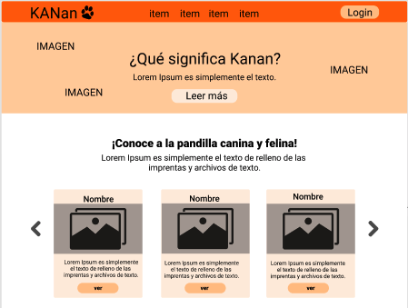

Fig. 1.1 Parte superior del maquetado en la página web de Kanan. La parte de arriba cuenta con el login y la de abajo con la sección de animales destacados.
Todo lo anterior sirvió como base para la escritura de los requisitos necesarios para el diseño y posterior construcción de prototipos del sistema web. Estos requisitos fueron divididos en tres grandes tipos. En los requisitos técnicos se detallaron aquellos relacionados con los aspectos del sistema en términos de desempeño, a la interfaz de la aplicación y a la compatibilidad con los dispositivos de los usuarios. En los funcionales se redactaron aquellos requisitos que se relacionan directamente a lo que el sistema hará, tales como la validación de un usuario, el registro, la información de las mascotas, las solicitudes para crianza, para adopción, entre otros. Por último se redactaron los requisitos no funcionales, estos se redactaron con base en una serie de atributos de calidad entre los cuales se encuentran confiabilidad del sistema, flexibilidad, seguridad, usabilidad, mantenibilidad.

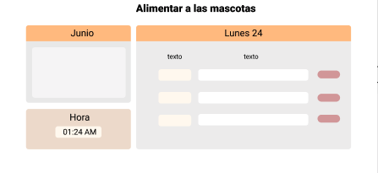Fig. 1.2 Parte posterior de la página web. Se muestra la última fecha reservada y una selección de posibles fechas a elegir.

Desarrollo de soluciones:
Durante la creación de los prototipos del proyecto se siguieron algunas guías como diseño percepción visual, elementos visuales, colorimetría, material design de Google, ley de simplicidad, principios figura-fondo, metodologías de UX (diseño de experiencia del usuario), UI (diseño de interfaz de usuario), ID (diseño de interacción). El maquetado inicial de la página se realizó con el objetivo aplicar pruebas y mejoras para el proyecto ya que permitió al equipo tener una visualización de la página y de los elementos que la componen, así como poder validar aspectos del diseño y la usabilidad de la página. La figura 1.1 muestra la primera sección que se planteó, la cuál incluiría el inicio de sesión del usuario, una imagen de portada de la aplicación y un carrusel en donde se destacarían los perfiles de las mascotas registradas en el sistema.

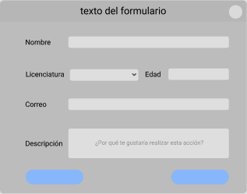

Fig. 1.3 Formulario que deberá ser llenado para poder agendar una labor de crianza.
En la figura 1.2 se puede apreciar la continuación al diseño de los prototipos iniciales. Inicialmente se tenía pensado que el calendario se le mostrara al usuario al momento de bajar en la página web. Se le mostraría al usuario la fecha de la última reservación hecha por algún otro usuario, esto le da al usuario la opción de poder agendar otro día en otro horario si así lo desea. Una vez que el usuario se ha decidido a realizar la reservación entonces surge la siguiente pantalla la cual podemos observar en la figura 1.3, en la cual el usuario deberá de ingresar un conjunto de datos, los cuales se almacenaran en la base de datos y además de validar que el compromiso del usuario sirve para registrar la última reservación que se muestra en la pantalla inicial.
Después de la retroalimentación de los prototipos iniciales el equipo realizo varios cambios en el diseño el más importante fue la agregación de nuevos elementos y el cambio de la paleta de colores, esto tuvo un impacto significativo en la creación de los prototipos de alto nivel, ya que al momento de su creación se tomaron en cuenta todos los cambios y las mejoras que se le aplicaron a los prototipos iniciales, las correcciones y las mejoras son bastante apreciables en los prototipos de alto nivel. El objetivo fundamental de los prototipos de alto nivel es conocer el grado de usabilidad de la página y la aplicación de encuestas sobre la calidad del diseño. En la figura 2.1 se muestra la versión mejorada de la portada, ahora con un diseño agradable a la vista del usuario. Se respetan las funcionalidades del prototipo inicial.
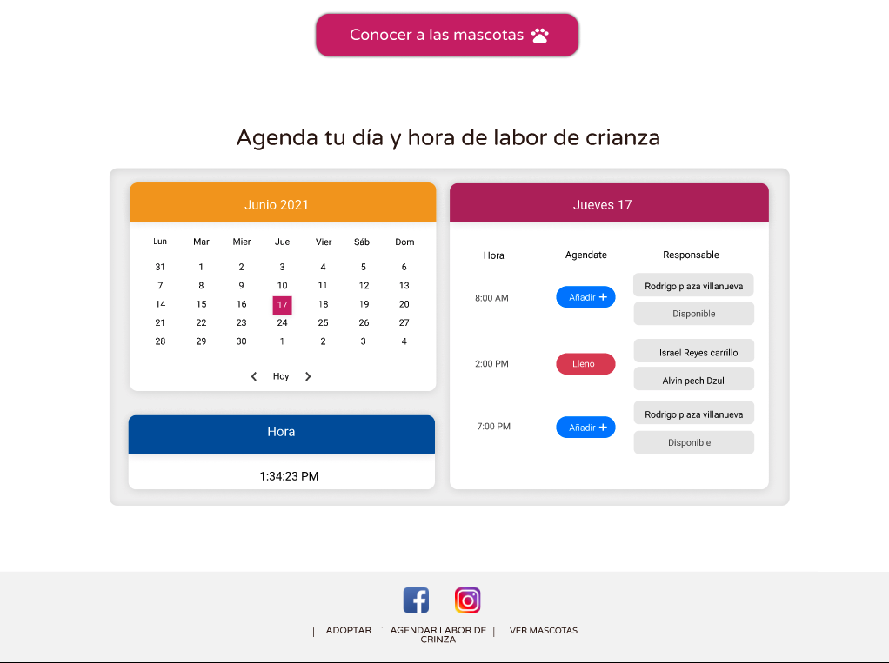

Fig. 2.3 Pantalla para agendar una labor de crianza, del lado derecho se muestra el calendario y del izquiero los horarios del dia.
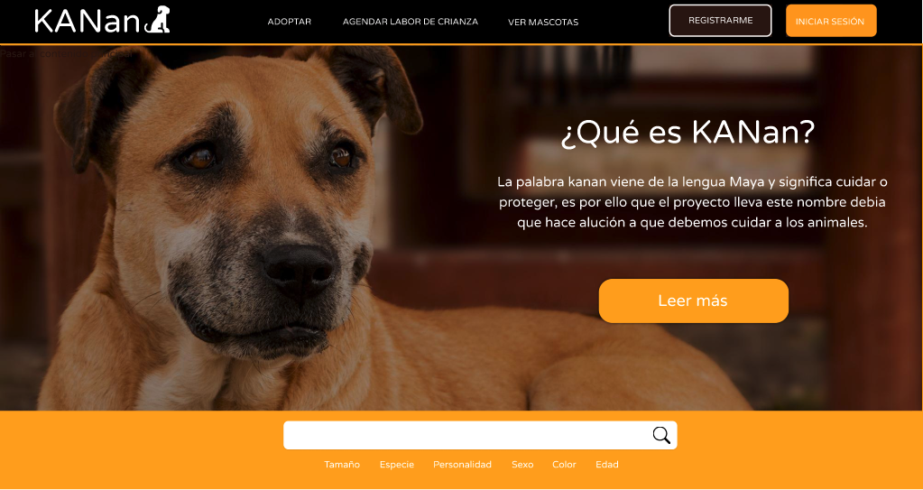

Fig. 2.1 Portada de la página web en donde se muestra una descripción de la aplicación y los botones de inicio de sesión y registro.
Se diseñó además la pantalla tal como ilustra la figura 2.2 en la cuál el usuario podrá iniciar sesión o registrarse si es que aún no lo está, también se abre la posibilidad a que el usuario simplemente entre como un invitado al sistema.

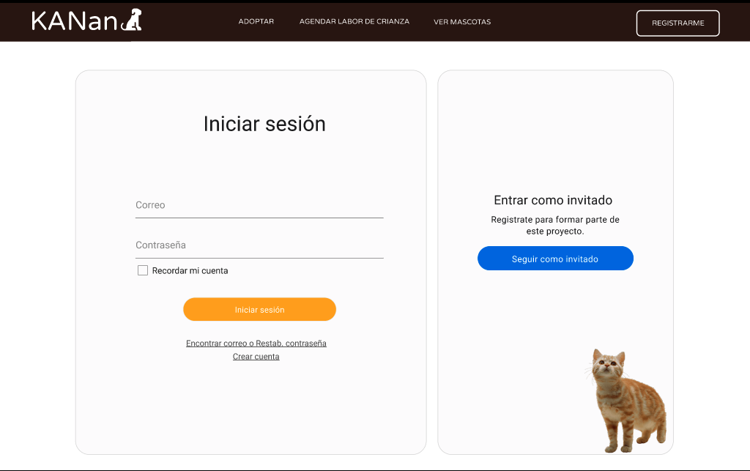

Fig. 2.2 Pantalla de inicio de sesión o registro
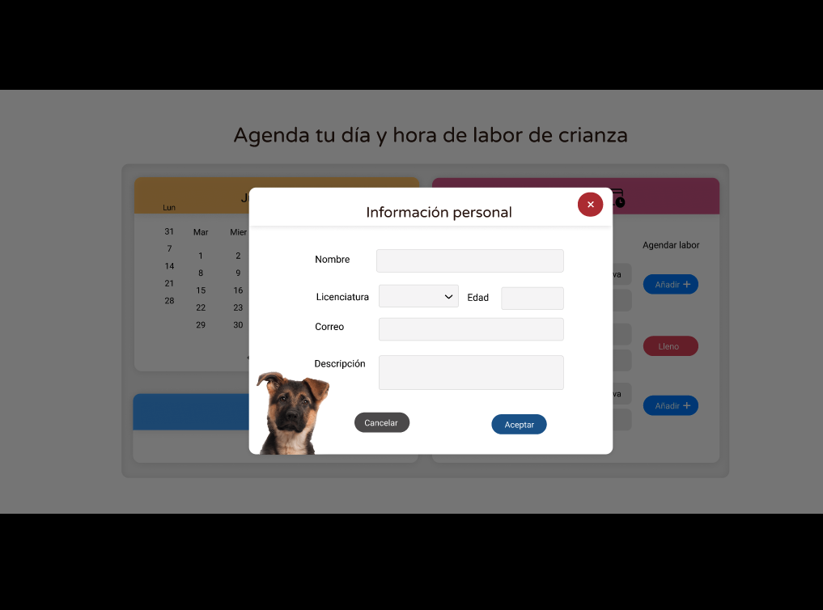

Fig. 2.4 Sección para que el usuario ingrese en el formulario sus datos y agendar su labor de crianza.

Otra de las mejoras realizadas a los prototipos fue la sección para generar una cita para poder criar a un animal de la facultad, además del apartado visual, se agregó un calendario donde el usuario será capaz de poder seleccionar la fecha por medio de un calendario en donde también puede ver la hora actual, lo cual le ahorra el trabajo al usuario de buscar la hora por sí mismo. Una vez que se selecciona una fecha se despliega una lista de horarios de comida para los animales, dichos horarios se mostrarán en color azul si están disponible, o en su defecto rojo, indicando que el cupo para esa hora se encuentra lleno, tal y como se ilustra en la figura 2.3.

Hasta el momento el usuario solo ha podido elegir su horario y fecha para alimentar a los animales, sin embargo, aún falta un paso importante, el cuál es llenar un formulario, con sus datos tal y como se muestra en la figura 2.4, esto con el fin de garantizar la seguridad de los animales y de los usuarios. Dicha información se almacenará en una base de datos y también se mostrará en la sección de horarios una vez apartado.

Evaluación del diseño
Una vez concluidos los prototipos de alto nivel del sistema “Kanan” era momento de realizar las pruebas de diseño. Lo primero a evaluar sería el escenario principal, el cuál es agendar una labor de crianza, esto con el fin de estimar el tiempo que le tomaría a un usuario el realizar todo el escenario en un entorno real. Lo primero que se hizo fue dividir el escenario en una serie de pasos enumerados del 1 al 24. Una vez teniendo estos pasos se realiza la asignación de operadores KLM.
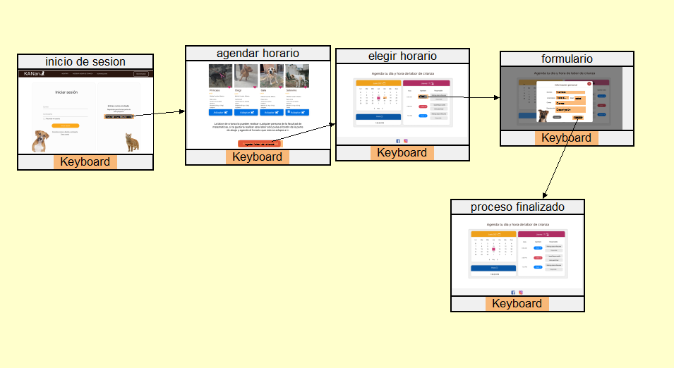Fig. 3.1 Frames necesarios para la realización del escenario “Agendar una labor de crianza”.
Ya que tenemos asignado los operadores a todos los pasos, se realiza el cálculo de todos los valores, para ello antes es necesario agrupar los valores dependiendo de cada tipo de operador. En la tabla 1 se muestra esta agrupación y el valor asignado. De forma que el cálculo queda de la siguiente forma:

7*M + 10*H + 5*P + 7*BB + 3*W(1) + 4*K + B + T(24) + T(2) + T(32) + T(64) =

7*1.2 + 10*0.4 + 5*1.1 + 7*0.2 + 3 + 4*0.28 + 0.1 + 24*0.28 + 2*0.28 + 32*0.28 + 64*0.20 = 54.08.

Lo cual se interpreta como que el tiempo de acuerdo con la asignación KLM, para realizar el escenario fue de 54.08 segundos, un tiempo muy razonable debido a la cantidad e importancia de los pasos realizados para llevar a cabo esta ejecución del sistema.
tabla 1
unidades de operadores klm
Operador | Cantidad | Valor
Μ | 7 | 1.2
H | 10 | 0.4
P | 5 | 1.1
BB | 7 | 0.2
W(1) | 3 | 1
K | 4 | 0.28
Β | 1 | 0.1
Τ(24) | 1 | 0.28
Τ(2) | 1 | 0.28
Τ(32) | 1 | 0.28
Τ(64) | 1 | 0.20

A pesar de los buenos resultados obtenidos mediante la asignación KLM, es necesario realizar otro tipo de pruebas, una de las más efectivas es la realizada en la herramienta cogTool, esta herramienta sirve para la creación de prototipos de interfaz de usuario, en este caso nos servirá para evaluar la eficiencia con la que un usuario puede realizar la tarea del escenario descrito anteriormente. Dentro de la herramienta se crearon frames los cuales servirían para simular una ejecución normal de nuestro sistema, tal como ilustra la figura 3.1 en la cual observamos que en total se tuvieron 5 frames, desde que el usuario inicia sesión hasta que finaliza el proceso de agendar una labor de crianza. En la figura 3.2 se logra observar como se registran todas las acciones que un usuario realiza en el frame para registrar los datos que pide el formulario en la sección de agendar.
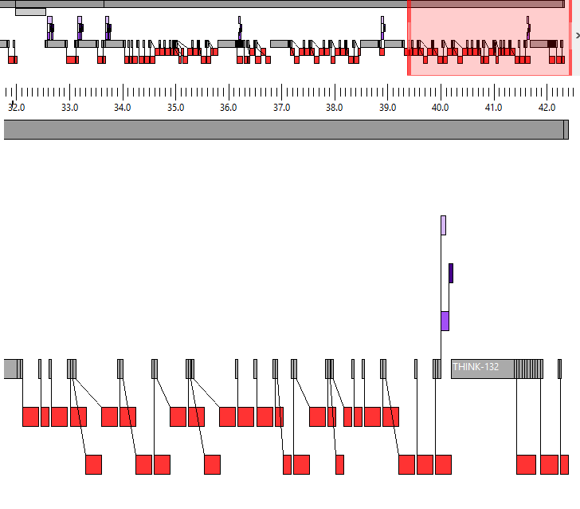
Fig. 3.3 Lapsos de tiempo generados por la herramienta CogTool con un tiempo estimado de 42.5 segundos.

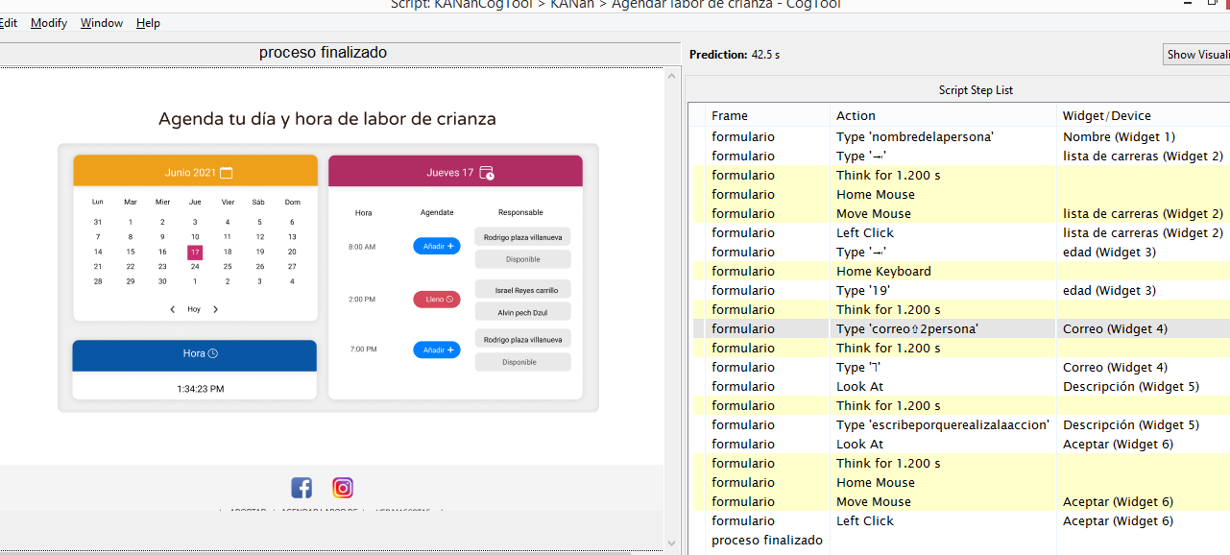
Fig. 3.2 Procedimientos en la herramienta CogTool
Una vez ejecutada la herramienta toca el turno de visualizar los tiempos, así como de interpretar los resultados, en dichos resultados se nos muestra que la ejecución total del escenario es de 42.5 segundos como se observa en la figura 3.3, lo cual difiere un poco de la estimación realizada manualmente con la asignación KLM, sin embargo, esta diferencia es algo positivo, debido a que podríamos decir que ejecutar el escenario es más rápido de lo que se esperaba.

Plan de pruebas de usabilidad
Toda la información recopilada anteriormente serviría como base para la realización del plan de pruebas de usabilidad para el proyecto Kanan. Dentro de este plan se plantearon diversas etapas, las cuales se siguieron y aplicaron de forma que se obtengan los mejores y más reales resultados. Lo primero fue definir un objetivo, este se responde casi de forma inmediata ya que estas pruebas están orientadas a probar la facilidad con la que los usuarios perciben nuestra aplicación web, además se buscó determinar si las interfaces son lo suficientemente intuitivas tanto para los usuarios que usar por primera vez la página, como para aquellos que tienen cierta experiencia, estos resultados, de igual forma este plan ayudó a determinar si la página requiere mejoras o cambios para mejorar la usabilidad.
Los objetivos son importantes, pero los participantes de las pruebas lo son aún más, es por ello por lo que para llevar a cabo este plan se requirió de la ayuda de compañero de la facultad y de facultades cercanas, quienes en total sumaban un total de quince participantes, debido a diversos factores como la situación de pandemia que se está viviendo actualmente, la participación de estos fue de manera completamente virtual. Cada uno de los usuarios recibió una encuesta la cual pudieron contestar a lo largo de tres días en el horario que les pareciera más cómodo.
Si las condiciones sanitarias lo hubieran permitido, la prueba se hubiese aplicado de forma presencial, ésta se dividiría en cinco fases, cada fase con un tiempo estimado entre los veinticinco y los treinta minutos por cada uno de los usuarios seleccionados. En la primera fase se daría una introducción sobre el proyecto en general y como es el proceso para realizar la interacción con el sistema, en la fase dos los participantes podrían realizar una serie de preguntas sobre el sistema, en la fase tres se haría finalmente la simulación de la interacción del escenario principal, terminando esta fase los participantes procederían a contestar una serie de preguntas relacionadas a la usabilidad de la página, y en la última fase se recogerían las respuestas, finalizando así la prueba.
Para realizar la fase en la que los usuarios responden una serie de preguntas, fue necesario la elaboración de un instrumento a modo de cuestionario en el cual los usuarios pueden otorgar por cada una de las preguntas realizadas una calificación del 1 al 5, siendo el número 1 el equivalente a que el usuario este en desacuerdo y 5 totalmente de acuerdo. Como se mencionó anteriormente, la situación que se vive no permitió que esto fuera posible, es por ello por lo que se debió idear una solución, esta fue en primera instancia contactar conocidos de la facultad, además de convertir nuestro instrumento de evaluación en un simple cuestionario de google forms, tal como nos muestra la figura 4.1 los usuarios ingresaban una serie de datos para poder analizarlos y posteriormente venían las preguntas relacionadas a la usabilidad. De igual forma fue necesario considerar una serie de aspectos importantes, tales como verificar que los usuarios cuenten con una computadora, así como acceso a internet, el equipo también debía tener todo listo para liberar la encuesta, así como los prototipos para mostrar el funcionamiento del sistema.

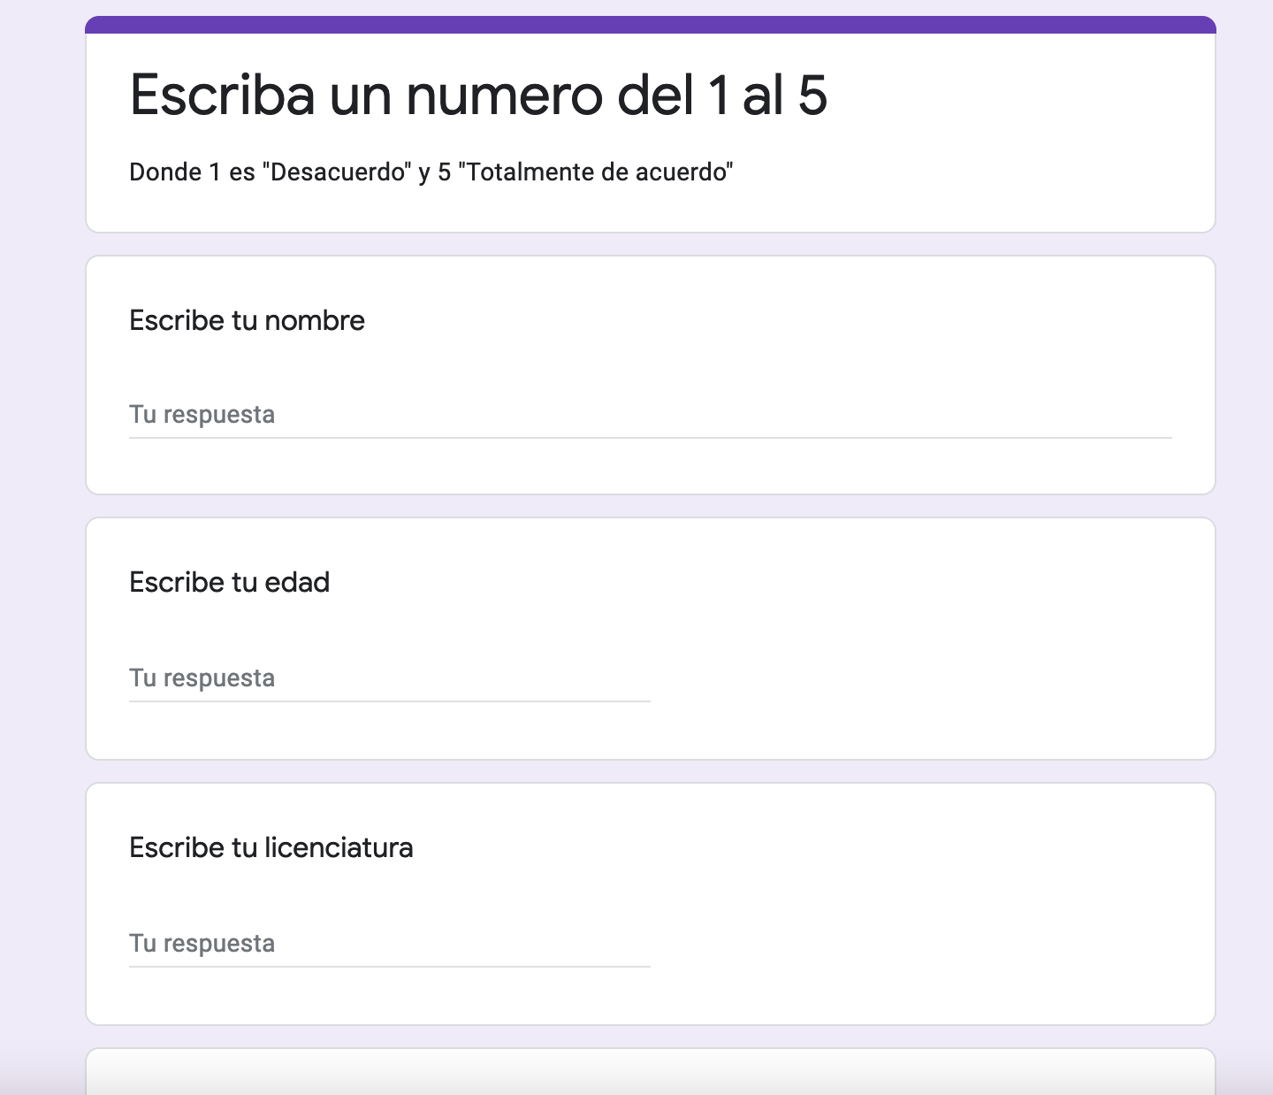
Fig. 4.1 Encuesta en google form.

- RESULTADOS
Una vez concluidas todas las pruebas en los días asignados, se generó un archivo de tipo Excel con el contenido de las respuestas de cada persona participante en la prueba, como se ve en la figura 5.1, lo primero que se realizó fue analizar la información y comparar con todo lo escrito hasta el momento. Se necesitaba saber el promedio de edades de los participantes, dicho promedio fue de 22, lo cual coincide con el rango de edades estimado en el perfil de usuario, el cual fue 24.
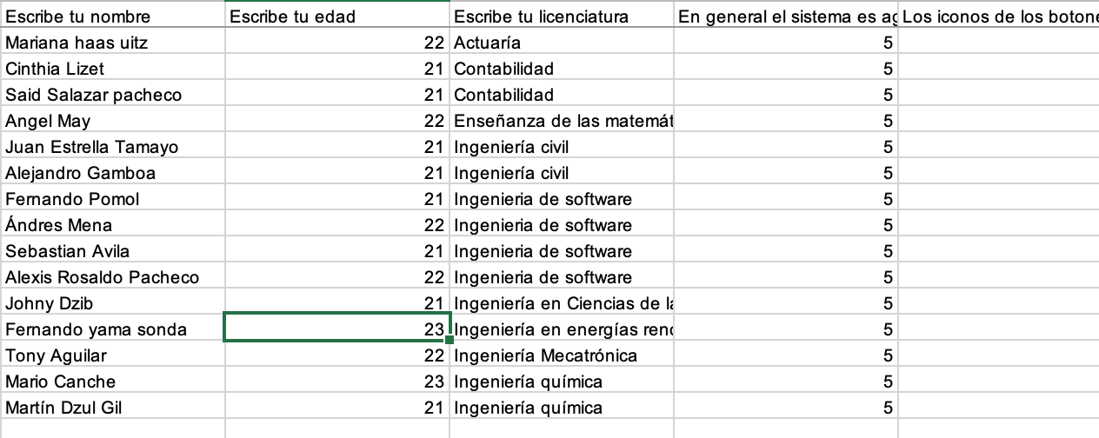
Fig. 5.1 Excel generado por el cuestionario realizado en la plataforma google forms

Resulta importante evaluar si el público al cual está dirigido el proyecto es el que está respondiendo positivamente, es por ello que se hizo un conteo sobre las facultades que participaron en la encuesta, siendo la de ingeniería de software la más predominante tal como se ve en la figura 5.2, un 47% de los participantes totales fueron de la facultad de matemáticas, sin embargo, la situación se extiende a todo el campus, tanto para la facultad de ingeniería y la facultad de química, haciendo un total de 87% del total de participantes.

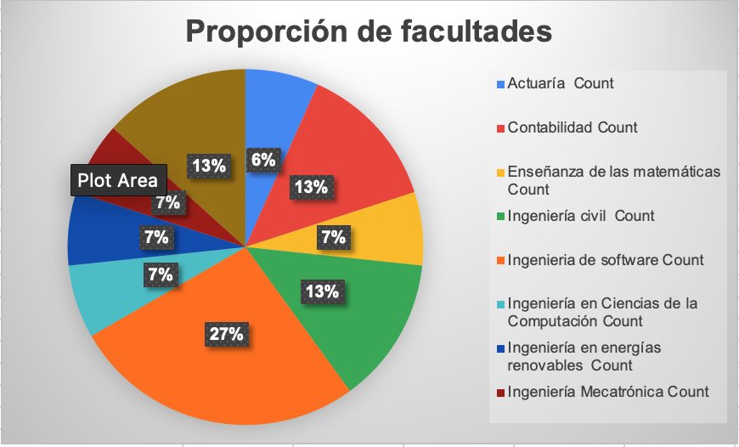Fig. 5.2 Gráfica de pastel con las carreras registradas en las respuestas del formulario.
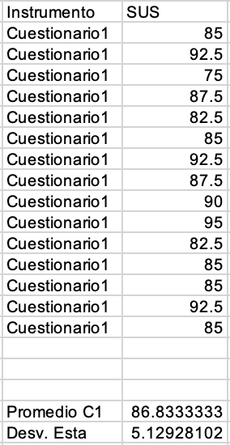

Fig. 5.4 Resultados obtenidos al ejecutar la prueba SUS.
Ya estando seguros de que los participantes son los contemplados como perfiles de usuario, entonces se procede a realizar el cálculo del porcentaje de usabilidad. Para ello es necesario entender la escala que se usará, la cual se denomina “Escala de usabilidad del sistema”, o SUS por sus siglas en ingles. Como mencionamos anteriormente, se construyó un instrumento donde los usuarios podrían evaluar la usabilidad, dicho instrumento constó de una serie de 10 preguntas en las cuales fueron seleccionadas cuidadosamente con el fin de que el usuario pueda indicar si realmente está de acuerdo o en desacuerdo. Luego se procedió a aplicar la fórmula de SUS consistió en sumar las preguntas pares y restarle 5 unidades, a ese resultado sumarle el valor que de restarle 25 a la suma de los valores en las preguntas impares, teniendo estas dos sumas se multiplican por 2.5 y finalmente se obtiene la escala SUS tal como se muestra en la figura 5.3, podemos observar que el promedio de usabilidad fue de 86.83333, lo cual es un porcentaje alto, pero que podría mejorarse con futuras implementaciones al sistema, con los datos obtenidos pudimos observar dos áreas de mejora importantes, el tutorial para el usuario y las funciones que se muestran en pantalla, pues al analizar los datos nos dimos cuenta que estas son las preguntas en las cuales los usuarios indicaron que no son tan claras y por ende podrían ser mejores.

- CONCLUSIONES
Todos en algún punto de nuestras vidas hemos escuchado o visto campañas que dan información sobre los animales que viven en la calle o que han sido abandonados a su suerte en el mundo, sin embargo, no existen muchas campañas que realmente simpaticen con personas que quieran aportar un granito de arena, existen muchas personas en el mundo dispuestas a darles una ayuda a estos animales de alguna u otra forma, ya sea dándoles de comer o dándoles un nuevo hogar. Si bien el proyecto Kanan no presenta una solución definitiva, si ayuda a que las personas decidan actuar ante una situación que es evidente todos los días. Kanan pretende ser esa plataforma en la que los usuarios que quieran ayudar puedan hacerlo de una forma organizada y apegándose a protocolos de seguridad. Para lograr esto fue necesaria la implementación del diseño centrado en el usuario, dividiendo este proceso en cuatro grandes fases, en la primera se lograron identificar a los usuarios que iría dirigido el proyecto, para ello fue necesaria la creación de herramientas como escenarios, perfiles de usuario y personas que se fueron puliendo con el paso del tiempo y errores identificados. La siguiente fase permitió identificar los requisitos que pronto se convertirían en funcionalidades del sistema, después se crearon soluciones, prototipos que al principio provocaron rechazo, pero que con iteraciones se logró un diseño agradable que satisficiera a los usuarios. Por último, se realizaron las evaluaciones, con las cuales se pudo analizar los prototipos antes de realizar las pruebas de usabilidad del sistema. Las pruebas de usabilidad demostraron que el sistema a pesar de tener una puntuación alta aún tiene aspectos que mejorar en futuras iteraciones. La retroalimentación proporcionada por los participantes de la prueba fue de gran ayuda para identificar en que áreas el sistema no está cumpliendo como debería. El potencial de Kanan es alto y con los ajustes pertinentes podría convertirse en la campaña definitiva de concientización sobre animales en la calle.

- REFERENCIAS

[1] Reglamento para la protección de la fauna en el municipio de Mérida, Articulo 2, 7 de septiembre del 2012, Mérida Yucatán México.

[2] Gallegos García, M. F. (2014). Propuesta de Control Canino desde la Ética Ambiental. Universidad Autónoma del estado de México.

[3] García Perla, G. J. (2016). Diagnóstico y propuesta de comunicación al santuario vida animal Guatemala. Universidad de san Carlos de Guatemala.

[4] del Real, P. J. (2018, 5 junio). México abandona al 70% de sus mascotas. ExpokNews. https://www.expoknews.com/mexico-primer-lugar-con-animales-en-situacion-de-calle/

[5] Medio, P. P. (2018, 29 julio). Deambulan en Yucatán 50 mil perros callejeros. Punto Medio. https://www.puntomedio.mx/deambulan-en-yucatan-50-mil-perros-callejeros/

[6] COVID-19 y su relación con los perros. (2020). World Animal Protection. https://www.worldanimalprotection.cr/covid19

